

**Manual de Usuario**

1. **INTRODUCCIÓN**  
   **1.1. OBJETIVOS**  
   Dentro del documento se pretende dar un conocimiento al cliente sobre el producto ofrecido y el correcto uso del mismo en cada uno de los módulos relacionados con los requerimientos solicitados.  
   **1.2. ALCANCE**  
   El alcance de dicho documento está delimitado hasta el punto en que se demuestre el contenido necesario para dar un uso adecuado del software a entregar y a su vez conocimiento para su entendimiento en cada una de las vistas y botones que presenta el mismo.  
   **1.3. RESTRICCIONES**  
   No se explicara a detalle el funcionamiento interno el software tal y como el almacenamiento de la información o bien la relación de los componentes en el mismo.
2. **SISTEMA VIATICOS**  
   **2.1.REQUISITOS PARA LA INSTALACIÓN**  
   **2.1.1.** Servidor Con la instalación de los componentes necesarios para hace uso de Rails (Ruby , Rails y Nodejs).  
   **2.2.** PROCESO DE INSTALACIÓN  
   **2.2.1.** Inicia la instalación de Ruby.  
   **2.2.2.** Se genera la instalación de Nodejs

**2.2.3.** Se genera instalación de Rails  
**2.2.4.** Instalar los componentes del sistema con bundle install.  
**2.2.5.** Creación de base de datos con rake db:migrate.  
**2.2.6.** Correr servicio de sistema Rails s. (Guía de instalación   
<http://www.rubyonrails.org.es/instala.html>)

**2.3. FUNCIONAMIENTO DEL SISTEMA  
2.3.1. ADMINISTRADOR  
2.3.1.1. Creación de usuario Administrador:**  
◦ El usuario Administrador del sistema será el primer usuario en ingresar al sistema y registrarse, para generar dicha acción se debe dar click sobre la ventana registrar ubicada en el lado derecho superior y de color verde, Tras generar click sobre dicho enlace se abrirá un formulario para crear nuestro primer usuario.



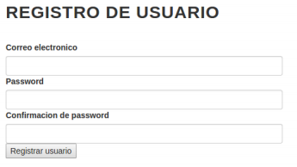

**2.3.1.2. Administración de usuarios:**  
◦ Si el usuario Administrador se encuentra logeado aparecerá el mismo mensaje de registrar en el navegador del sistema, sin embargo en esta ocasión realizara algo distinto ya que al dar click en registrar nos dirigirá al portal de administración de usuarios, sobre este elemento se puede presionar el botón crear usuario el cual nos mostrara el mismo formulario que al crear el usuario administrador.

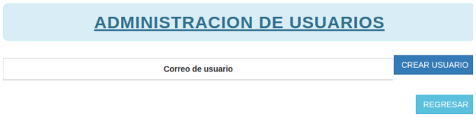  
◦ Una vez creado el usuario el sistema nos dirige a la ventana de administración con un listado de todos los usuarios hasta el momento y en caso de requerir una eliminación de usuario dicha ventana cuenta con un link para generar la eliminación del usuario(Es importante dar a conocer que el usuario no es eliminado si no que este es desactivado e inaccesible ya que los datos del sistema dependen de la existencia del mismo por lo que su eliminación total puede causar incongruencia en ciertos datos).

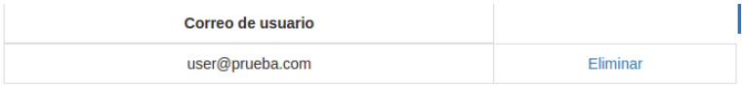

**2.3.2. Permisos de Usuarios normales  
2.3.2.1. Creación de áreas.**  
Todos los usuarios activos en el sistema son capaces de crear áreas de trabajo, para ello únicamente es necesario loguearse en el sistema (Ya que de lo contrario no se puede acceder a ninguna parte del sistema) ingresar a la sección Áreas de proyectos ubicado en el navegador y posteriormente click en crear área, el cual muestra una vista con un campo para ingresar el nombre el área y a su vez un botón para guardar dicha creación(Todas las áreas son de propiedad pública, esto quiere decir que si el usuario está registrado podrá ingresar al área y crear proyectos dentro de ella).



**2.3.2.2. Creación de proyectos.**  
Para la creación del proyecto es realizar algo muy similar al paso anterior ya que en primer instancia se requiere ingresar a una área de proyectos, click en crear proyecto y finalmente click en botón guardar tras poner un nombre al proyecto.

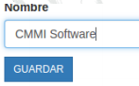

**Pantalla de Administración del proyecto**

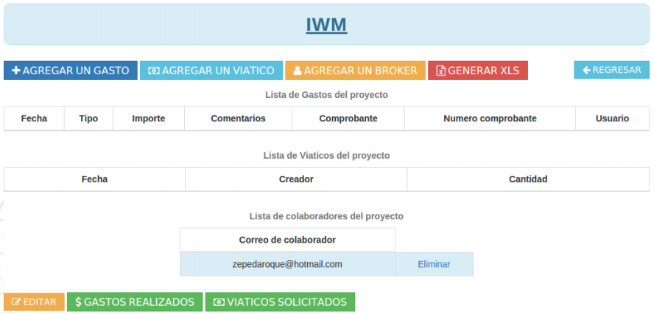

**2.3.2.3. Creación de viáticos.**  
Para la creación de viáticos se debe realizar lo siguiente:  
◦ Click en botón agregar un viático.  
◦ Llenar formulario que aparece posteriormente y finalmente guardar(Es de suma importancia ingresar la cantidad numérica y en caso de decimales usar punto ya que de lo contrario generara un error en registro en este caso omitirá los decimales).

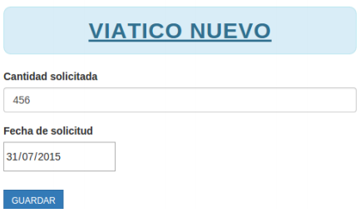

**2.3.2.4. Creación de gastos.**  
La creación de gastos es exactamente igual a la generación de un viático, la única diferencia en este caso son los elementos requeridos en el formulario y opcionales, en este caso elementos forzosos son fecha, tipo de gasto e importe, de hay comentarios, comprobante, numero de comprobante y una imagen de comprobante son opcionales por si en dado caso se cuenta con alguno.

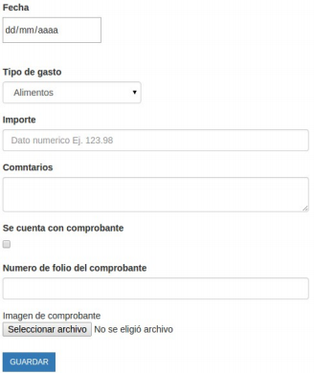

**2.3.2.5. Solicitud de Excel.**  
La solicitud de Excel es sencilla lo único que se debe realizar es presionar el botón de Excel ubicado en la administración de proyecto, esto abrirá una pestaña con dos campos para ingresar fecha de inicio y fecha fin, finalmente click en botón generar reporte, algo de suma  
importancia a mencionar es que si se envía una fecha en la cual no existe ningún gasto activo aparecerá un mensaje de error en la ventana por lo que para que dicha acción sea llevada a cabo debe existir por lo menos un gasto realizado, si todo sale correctamente aparecerá en la misma pestaña una pantalla similar a la siguiente:

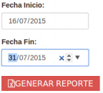

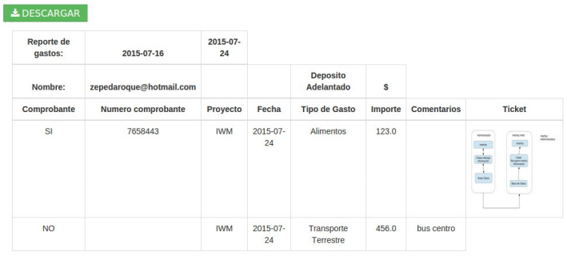

Dicha vista contiene la información el total de los depósitos registrados dentro de la sección y un listado de los gastos, esta vista es una previa presentación al Excel que se puede descargar al hacer click sobre el botón descargar es importante recordar que todo gasto o viático reportado o bien fuera de rango no aparecerá en el listado y a su vez es muy importante mencionar que el reporte es el conjunto de gastos y viáticos que el usuario ha solicitado en todos los proyectos que se encuentra asociado por lo que el reporte no es exclusivo del proyecto actual.

Tras la descarga del Excel se mostraran los datos ordenados de la misma manera que en el pre reporte con el único cambio en la imagen que se encuentra mostrada en un link, para su apertura basta con generar control + click izquierdo, dicha acción abre en el navegador la imagen con la que está asociado el reporte.

**2.3.2.6. Agregación de Broker.**  
Agregar un broker es la acción más sencilla ya que al presionar click sobre el botón que le asocia mostrara un simple select que muestra todos los usuarios que no pertenecen al proyecto, para agregarlo se toma el usuario que se desee de la lista y se da Click sobre el botón guardar.

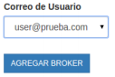

**2.3.2.7. Modificación de contenido**La modificación del contenido únicamente se puede realizar si se cumple con una de las dos condiciones, la primera es que el usuario sea el creador de dicho recurso y la segunda es que el usuario sea un usuario administrador de proyecto, de no ser así el link de edición o bien eliminación no aparecerá en la vista de los datos.

**2.3.2.8. Actualización de un viático y gasto reportado**  
Tras generar la creación de un Gasto o Viático aparecerá en la vista principal un link para desactivarlo o también en edición aparecerá una casilla para que dicho elemento sea reportado y desaparezca de la vista principal del proyecto.

**2.3.2.9. Eliminación de broker**  
Si en dado caso un broker requiere ser destituido del proyecto basta con presionar click sobre el link eliminar situado a un costado del broker, con ello dicho usuario perderá el acceso al proyecto en cuestión.  
Contenido del proyecto activo (En dicha sección se pueden apreciar los enlaces de edición, reporte y eliminación en caso de aplicar en cada elemento del programa)

**Datos adicionales de pestaña:**La pestaña de proyecto cuenta finalmente con dos campos adicionales que son Gastos realizados y Viáticos Solicitados, dichos elementos generan una acción en específico mostrar todos los elementos activos o inactivos del proyecto, es decir todos los gastos o viáticos reportados y no reportados, de esa manera el usuario podrá editar el elemento por si en dado caso requiere reactivarlo o bien conocer el historial de gastos realizados.  
  
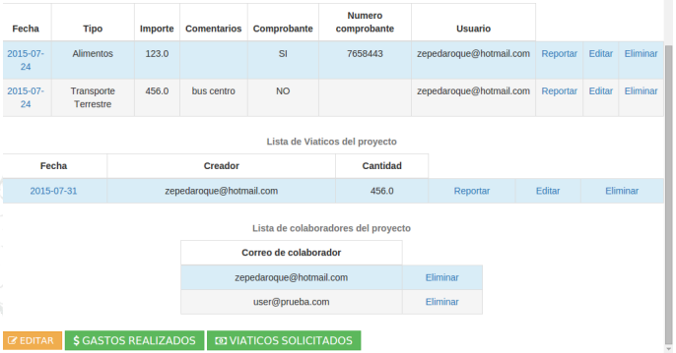

**2.4. APARIENCIA DEL SISTEMA**Index

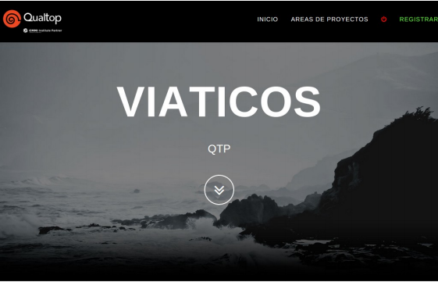

Vista de Áreas de proyectos

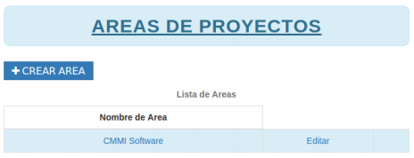

Vista de proyectos

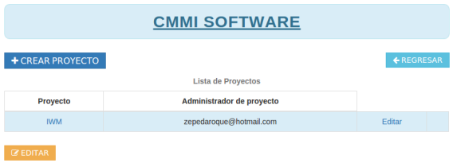

Vista de proyectos

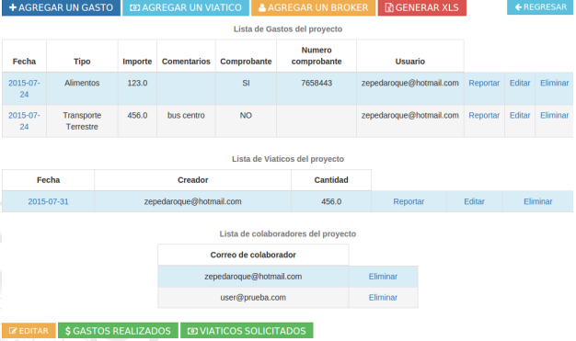

Vista de gastos globales

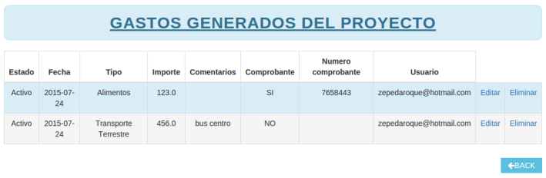

Vista de Viáticos global

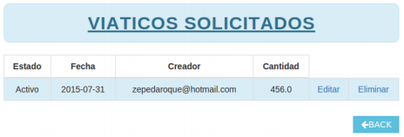

Vista de Administración de usuarios, únicamente accesible por usuario Administrador.

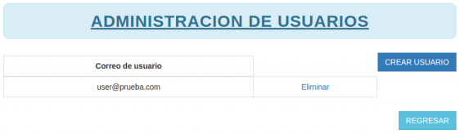  
Las vistas de formularios son omitidas ya que en lo particular son muy similares unas con otras, además de que fueron agregadas previamente en funciones del sistema  
Vista individual de gasto.

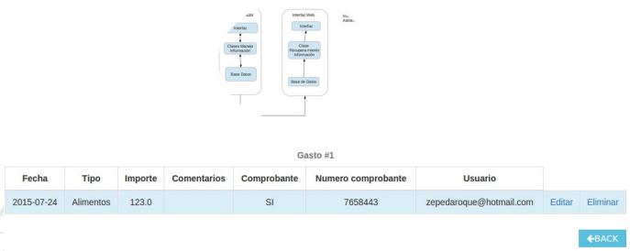  
Todo el contenido esta administrado por tablas las cuales al ser presentadas en resoluciones menores se adaptan mostrando un scroll lateral, esto ayuda a que el sistema pueda ser manipulado en diversos dispositivos con diversas resoluciones.